Кошторис проекту «Спортивний майданчик в СНВК «Київські Каштани»
№ | Найменування матеріалів та робіт | Кількість | Ціна з ПДВ, грн. | Сума з ПДВ, грн.
1 | Улаштування дренажної основи 250 мм  - Улаштування нижнього шару двошарових основ товщиною 10см iз щебеню фракцiї 20-40  - Улаштування верхнього шару двошарових  основ товщиною 9 см iз щебеню фракцiї 5-20 мм  - Улаштування основ та покриттiв з  пiщано-гравiйних сумiшей одношарових,  товщиною 6 см  мм | 187,5 м² | 450,00 | 84 375,00
2 | Установлення бетонних бордюрів | 115 м.пог | 350,00 | 40 250,00
3 | Улаштування бетонної плити | 337,5 м² | 750,00 | 253 125,00
3 | Улаштування поліуретанового покриття Alsatan SC | 337,5 м² | 870,00 | 293 625,00
4 | Улаштування покриття гумова плитка | 187,5 м² | 830,00 | 155 625,00
5 | Спортивне обладнання з монтажем |  | 230 000,00 | 230 000,00
6 | Влаштування огородження майданчика (115 м.пог, висота 4м)  - Стовп «Техна Пром» 5000х80х60мм (2мм), 40 шт  - Панель «Техна Пром» 5/6 мм, 2030х2500мм, 79 шт  - Фіксатор «Техна Пром» з ущільнювачем, 490 шт  - Хвіртка «ТехнаПром»2030х1000 з стовпами, 2 шт  - Монтаж огородження, 115 м.п  - Транспортні витрати |  |  | 268 802,00
7 | Інші затрати (проектно-кошторисна документація, експертиза і т.д) |  |  | 50 000,00
8 | Інші непередбачувані витрати (резерв 20%) |  |  | 275160,40
 | Вартість |  |  | 1650962,40

Спортивне обладнання, включене по кошторису проекту
№ | Найменування обладнання | Опис | Кількість | Сума
1 | Ворота для міні-футболу зі щитом | 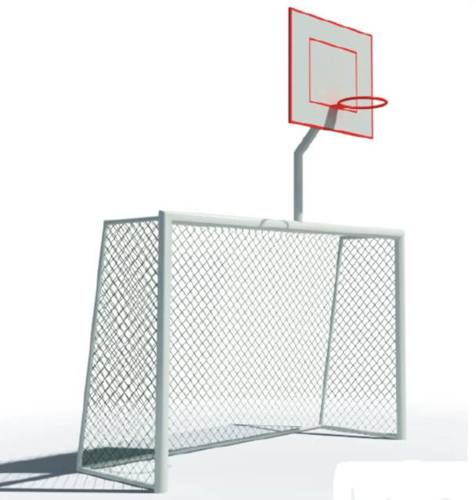 | 2 | 34 960,00
2 | Стойки волейбольні з сіткою, компл. | 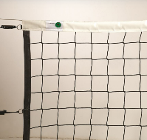  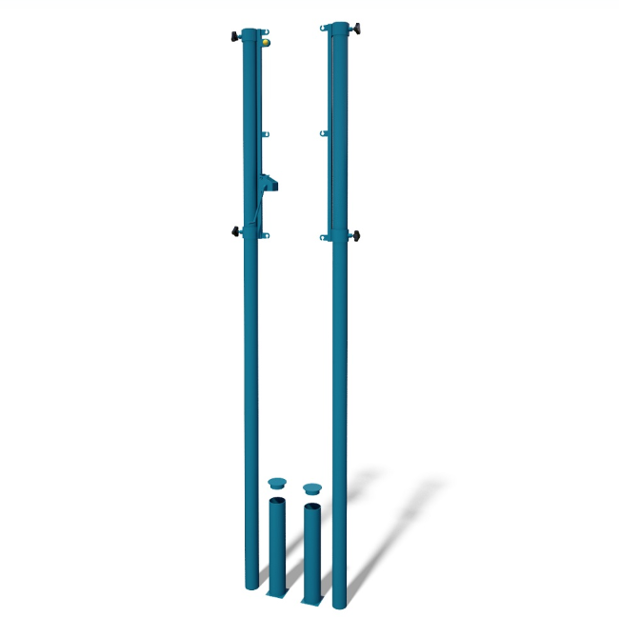 | 1 | 12 000,00
3 | Комплекс гімнастичний | 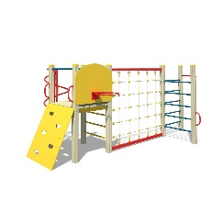 | 1 | 26 700,00
4 | Комплекс гімнастичний | 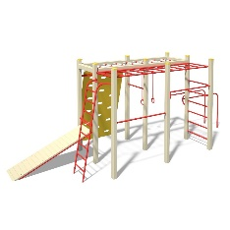 | 1 | 32 500,00
5 | Лави | 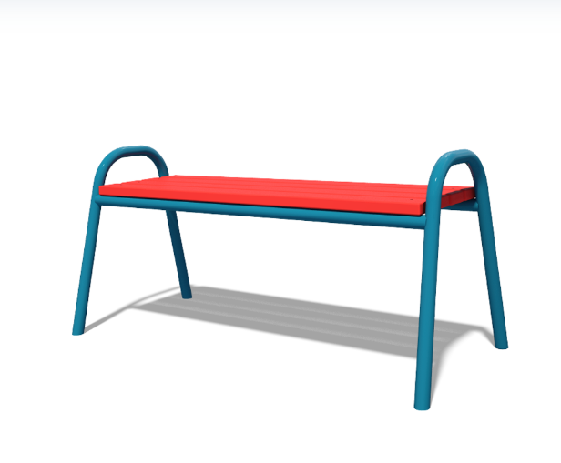 | 4 | 16 000, 00

